
République Algérienne Démocratique et Populaire
Ministère de l’Enseignement Supérieur et de la Recherche Scientifique

Mémoire de fin d’études
En vue de l’obtention du diplôme de MASTER en Génie Civil
Option : Structures
Thème :
Étude d’un bâtiment R+8 + sous-sol en béton armé

Réalisé par : Encadré par :
Faraoun Mohamed chaouki Mr Belgasmia khalil
Gourari Bilal

Membres du jury
President : Mr zelmat yassine
Examinateur : Mr bahar sadek

Promotion 2020/2021
Remerciement

Tout d'abord, je remercie Dieu de nous avoir donné la santé, la paix, le courage et la patience pour accomplir ce travail.

On exprime notre gratitude à Mr belgasmia khalil pour nous avoir accompagnée et soutenue tout au long de ce travail.
Je tiens à remercier les membres du jury Mr zelmat yassine et Mr bahar sadek pour leur présence, pour leur lecture attentive de notre thèse ainsi que pour les remarques qu’ils nous adresseront lors de cette soutenance afin d’améliorer notre travail.
Enfin, nous remercions tous les enseignants du Département de Génie Civil qui nous ont transmis sans réserve leurs connaissances tout au long des années d'études.

INTRODUCTION GENERALE …………………………………………………….…….. 01
Chapitre I : Généralités ……………………………………………………………………...02
Introduction ……………………………………………………………………...…………..02
Présentation de l’ouvrage ……………………………………………………………………02
Caractéristique géométrique du bâtiment ……………………………………………………02
Présentation de la structure …………………………………..………………………………03
Logiciels utilisés …………………………………………..…………………………………03
Règlements utilisés ………………………………..…………………………………………03
Éléments structuraux …………………………………………………………………………04
Caractéristiques du sol d’assise ………………………………………………………………04
Caractéristiques mécaniques des matériaux utilisés ……………………………………………
1) Béton ……………………………………………………………………………………..05
2) Acier ……………………………………………………………………………………..06

Chapitre II-Pré dimensionnement
Pré dimensionnement des Poutres ……………………………………………………………. 07
Pré dimensionnement des planchers ………………………………………………………….. 08
Pré dimensionnement des poteaux ……………………………………………………..……. 09
Les conditions imposées par le RPA99 (version 2003) ……………………………………… 10
D’après les règles BAEL91 …………………………………………………………………....10
Condition de flambement ……………………………………………………………………... 11
Dégression verticale des charges ………………………………………………………………11
Pré dimensionnement des voiles ………………………………………………………………13
Pré dimensionnement des escaliers ……………………………………………………………14
Descente des charges ……………………………………………………………………..……15
Chapitre III-Étude sismique
Paramètres de l’analyse dynamique modale spectrale ………………………………………..19
Calcul de la force sismique ……………………………………………………………………19
Disposition des voiles de contreventement ……………………………………………………20

Vérification vis-à-vis le règlement parasismique Algérien RPA 2003…………………...……21

Vérification du comportement dynamique ………………………………….…………………21

Vérification ART 4.3.4 RPA 2003 ……………………………………………………………..21

Vérification ART 4.3.6 RPA 2003 ………………………………………………………….…22

Détermination de la période T₀ de calcul du facteur d’amplification dynamique D …….…….23
Vérification du déplacement …………………………………………………………..…….…24
Vérification ART 5.10 RPA 2003 …………………………………………………...…………24
Valeurs des déplacements inter-étages. ……………………………………….…..……………25
Vérification au renversement du bâtiment ……………………………………..………………25
Justification vis-à-vis de l’effet P-∆………………………………………..……………..…… 26
Ferraillage des voiles …………………………………………………….…………….……… 28
Calculs des poteaux ………………………………………………………………….…… ….. 42
Vérification de l’effort normal réduit Poteaux ………………………………………...….……43
Sollicitation tangentes ……………………………………………………….…….....…………45
Tableau récapitulatif des armatures ………………………………..……………..…………… 48
Calculs des poutres …………………………………………………..………….…………….. 50

Vérification vis-à-vis l’effort tranchant ……………………………………….……………… 53
Vérification de la contrainte tangente limite ultime…………………...…………….…………53
Vérification de la contrainte de compression (bielle) ……………………..………………...…53

Vérification des armatures inférieures d'appuis……………………………………………...…53
Vérification de la contrainte moyenne de compression ………………………………………..53

Calculs des balcons……………………………………………………………………………54

Calculs des escaliers…………………………………………………………………………. 61
Chapitre IV : Éléments secondaires
Les poutrelles …………………………………………………………………………….… 67
Acrotere. …………………………………………………………………………………… 69
Chapitre V : Fondations
Pré dimensionnement du radier ……………………………………………………..………. 73
Vérification des contraintes dans le sol …………………………………………..…………. 75
Vérification au non poinçonnement du radier……………………………………...…………78
Impacte du poteau sur la dalle du radier …………………………………………..…………78
Ferraillage du radier……………………………………………………………...…. .………79
Le choix des armatures ………………………………………………………….…………. .79
Calcul des nervures…………………………………………………………….……………. .80
l’effort tranchant ………………………………………………………………………………81
Vérification vis-à-vis l’effort tranchant ………………………….……………………………81
Vérification de la contrainte tangente limite ultime……………...……………………………81
Vérification de la contrainte de compression (bielle) …………………………………….. …81
Vérification des armatures inférieures d'appuis ………………………………………………81
Vérification de la contrainte moyenne de compression ……………………………….…… 81

Liste des tableaux
Tab 01 : Dégression verticale des charges ……………………………………………………11
Tab 02 : verification du flambement…………………………………….……………………12
Tab 03 : Plancher étage courant en corps creux ………………………………………………16
Tab 04 : Plancher terrasse inaccessible en corps creux ………………………………………16
Tab 05 : Les charges du palier ……………………………………………..…………………17
Tab 06 : Surcharges d’exploitation ………………………………………..…………………17
Tab 07 : Résultat de l’analyse modale …………………………………….…………………21
Tab 08 : Vérification du déplacement ……………………………………….………………24
Tab 09 : Valeurs des déplacements inter-étages………………………………..……………25
Tab 10 : Justification vis-à-vis de l’effet P-∆ …………………………………..……………26
Tab 11 : Justification vis-à-vis de l’effet P-∆ …………………………..……………………27
Tab 12 : (M,N,H) du Voile V1 ………………………………………………………………30
Tab 13 : Ferraillage du Voile V1 …………………………………….………………………31
Tab 14 : (M,N,H) du Voile V2 ……………………………………….………………………33
Tab 15 : Ferraillage du Voile V2 …………………………………….………………………33
Tab 16 : (M,N,H) du Voile V3 ………………………………………………………………35
Tab 17 : Ferraillage du Voile V3 …………………………………….………………………36
Tab 18 : (M,N,H) du Voile V4 ………………………………………………………………38
Tab 19 : Ferraillage du Voile V4 …………………………………….………………………38
Tab 20 : (M,N,H) du Voile V5 ……………………………………….………………………40
Tab 21 : Ferraillage du Voile V5 …………………………………………………..….………40
Tab 22 : Tableau récapitulatif des armatures …………………………………………………48
Tab 23 : Ferraillage du balcon 27 m² …………………………………………………………55
Tab 24 : Ferraillage du balcon 13,5 m² ……………………………………………………..…57
Tab 25 : Ferraillage du balcon 28,5 m² ……………………………………………………..…59
Tab 26 : Ferraillage du palier de repos …………………………………………………..……62
Tab 27 : Ferraillage de la paillasse ………………………………………………………….…64
Tab 28 : Méthodes utilisées pour la détermination des sollicitations …………………….……68
Tab 29 : Les efforts trouvés dans les différents types de poutrelles ………………………..…68
Tab 30 : Tableau récapitulatif pour le choix des armatures en travée et en appuis…………….69
Tab 31 : Les efforts agissent sur l’ acrotère ………………………………………………..…..70
Tab 32 : Données relatives aux matériaux ……………………………………………………..74
Tab 33 : Impacte du poteau sur la dalle du radier ……………………………..………………78
Tab 34 : Tableau récapitulatif des moments Mxx ………………………………..……………79
Tab 35 : Tableau récapitulatif des moments Myy ………………………………………..……79
Tab 36 : Le choix des armatures ………………………………………………………………79
INTRODUCTION GENERALE

Le projet qui nous a été confié porte sur l’étude d’un bâtiment en (R+8+sous-sols) implanté à CHLEF qui est classé d’après le règlement parasismique algérien comme zone sismique III.

Lors des tremblements de terre sévères, il a été constaté que la plus part des bâtiments à voiles en béton armé ont bien résistés, sans endommagement exagéré. Mis à part leur rôle d’éléments porteurs vis-à-vis des charges verticales, les voiles en béton armé correctement dimensionnés, peuvent être particulièrement efficaces pour assurer la résistance aux forces horizontales, permettant ainsi de réduire les risques.

Donc il y a lieu de déterminer le comportement dynamique, afin d’assurer une bonne résistance de l’ouvrage à long terme et assurer le confort et la sécurité des vies humaines.

L’intensité des forces sismiques agissant sur un bâtiment lors d’un tremblement de terre est conditionnée non seulement par les caractéristiques du mouvement sismique, mais aussi par la rigidité de la structure sollicitée.

Cependant les constatations faites dans le monde après les séismes destructeurs, ont montré que ce type de structure doit supporter d’importants déplacements relatifs entre deux étages consécutifs, et par conséquent des dommages sévères sur les éléments non structuraux. De plus les demandes excessives de ductilité et les effets des deuxièmes ordres dus aux grandes déformations, peuvent provoquer la ruine de la structure.

Chapitre I : Généralités
Introduction :
Ce chapitre, consacré à des généralités, donne la définition des caractéristiques géométriques de la structure objet de notre étude ainsi que les caractéristiques mécaniques des matériaux utilisés pour sa réalisation. Cette étape est indispensable pour un calcul adéquat.
Présentation de l’ouvrage :
L’ouvrage objet de cette étude est un bâtiment R+8 en béton armé implantée à chlef ,Cette région est classée en zone sismique III selon le règlement parasismique Algérien en vigueur RPA (CGA, 1999 V 2003).
Caractéristique géométrique du bâtiment :
- Largeur en plan :27,5 m
- Longueur en plan :18 m
- Hauteur du sous-sol : 3.06 m
- Hauteur du RDC : 3.06 m
- Hauteur de l’étage courant : 3.06 m
- Hauteur totale du bâtiment : 30 m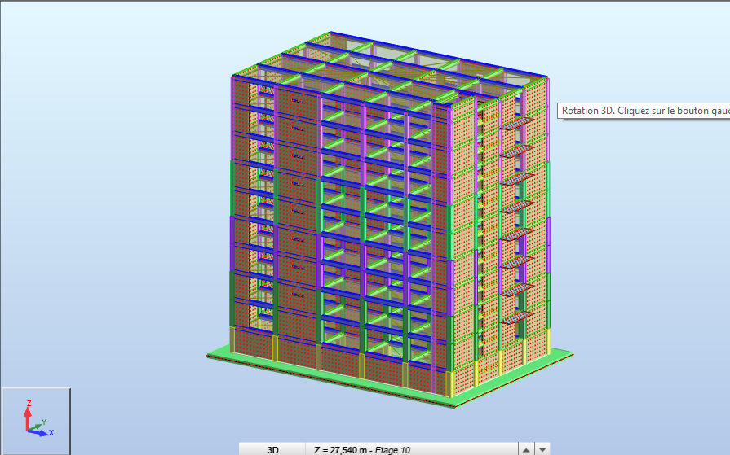
Présentation de la structure
Notre structure est un ouvrage en béton armé d’une grande hauteur et sera contreventé par des voiles et des portiques dans les deux sens (longitudinale et transversale) et assurant une stabilité au bâtiment vis-à-vis des charges horizontales et verticales, ce qu’il lui confère une grande rigidité à la flexion et à la torsion
L’accès aux étages supérieurs s’effectue au moyen d’un ascenseur et d’une cage d’escalier.
Les planchers sont constitués de dalles en corps creux.
D'après la classification des RPA99 version 2003, le bâtiment est considéré comme un ouvrage d’importance moyenne (groupe d'usage 2) puisque sa hauteur totale ne dépasse pas 48m.

Règlements utilisés :
L’étude de cet ouvrage est effectuée conformément aux règlements ci-après :
- Règle de conception et de calcul des structures en béton arme (C.B.A.93) : basé sur la théorie des états limites.
- Etats limites ultimes (ELU) qui correspondent à la limite :
• soit de l'équilibre statique,
• soit de la résistance de l'un des matériaux,
• soit de la stabilité de forme,
- Etats limites de service (ELS) qui sont définis compte -tenu des conditions d'exploitation ou de durabilité.

- Règles Parasismiques Algériennes (RPA99/version2003) : Le présent document technique réglementaire fixe les règles de conception et de calcul des constructions en zones sismiques.
- DTR B.C. 2.2 Charges permanentes et charges d'exploitation : Le présent document traite des charges permanentes et charges d'exploitation des bâtiments, de leur mode d'évaluation et des valeurs de ces charges à introduire dans les calculs.
- D.T.R. -B.E.1.31 Règles d'exécution des travaux de fondations superficielles (1991).
- D.T.R. B.C.2.33.1 Règles de calcul des fondations superficielles (1992). Vue en plan du RDC.

Eléments structuraux
Les planchers : constitués de corps creux avec une dalle de compression qui forme un diaphragme horizontal rigide qui assure la fonctionnalité de l’ouvrage et qui permet la transmission des efforts de contreventement.
• Un plancher doit être résistant aux charges verticales et horizontales.
• Un plancher doit assurer une isolation phonique et thermique des différents étages
Les escaliers : sont des éléments secondaires réalisés en béton armé coulés sur place, permettant le passage d’un niveau à un autre.
La maçonnerie :
• Les murs extérieurs seront réalisés en doubles cloisons de briques creuses de 30 cm séparées par une lame d’air de 5cm.
• Les murs de séparation intérieure seront construits en une seule paroi de brique de 10cm
L’acrotère : c’est un élément en béton armé, contournant le bâtiment, encastré à sa base au plancher de la terrasse inaccessible
Les Balcons : Les balcons sont réalisés en dalle pleine.
Les Revêtements : ils seront réalisés en :
• Carrelage scellé pour les planchers et les escaliers.
• Céramique pour les salles d’eau et mortier de ciment pour les murs de façade.
• Plâtre pour les cloisons intérieures et les plafonds.
L’infrastructure : Elle assure les fonctions suivantes :
• Transmission des charges verticales et horizontales au sol.
• la limitation des tassements différentiels
Caractéristiques du sol d’assise
➢ Le site est considéré comme ferme (S2).
➢ La contrainte admissible du sol = 2 Bars.

Caractéristiques mécaniques des matériaux utilisés
1) Béton :
Le béton sera confectionné suivant une composition établie par le laboratoire selon les hypothèses du BET fc₂₈= 25MPa pour, les éléments, structuraux.
a) $f_{c28}$ = 25 MPa résistance à la compression
b) $f_{t28}$ = 2,10 MPa résistance à la traction
Etat limite ultime :
= 1 situation normale.
= 0.85 situation accidentelle
$γ_{b}$ = 1.5 (situation normale)
$γ_{b}$ = 1.15 (situation accidentelle)
$f_{bu}$ = 14.17 MPa (situation normale)
$f_{bu}$ = 21.74 MPa (situation accidentelle)

Etat limite de service :
$f_{bs}$ = 15 MPa
Module de déformation longitudinale CBA art (A.2.1.2.1 et A .2.1.2.2)
$f_{c28}$ = 25 MPa
$E_{i28}$ = 11000 $\sqrt[3]{f_{c28}}$ module instantané
$E_{i28}$ = 32164.195 MPA
$E_{d28}$= 3700 $\sqrt[3]{f_{c28}}$ module différé
$E_{d28}$= 10818.865 MPa.
2) Acier :
Résistance caractéristique de calcul
1) Acier Haute à adhérence (FeE400) :
- Sollicitations sous actions fondamentale :
$$σ_{s}=\frac{f_{e}}{γ_{s}}=\frac{400}{1,15}=348 MPa$$
- Sollicitations sous actions accidentelles :
$$σ_{s}=\frac{f_{e}}{γ_{s}}=\frac{400}{1}=400 MPa$$

2) Acier doux (FeE215) :
Sollicitations sous actions normales :$$σ_{s}=\frac{f_{e}}{γ_{s}}=\frac{215}{1,15}=187 MPa$$
Sollicitations sous actions accidentelles :$$σ_{s}=\frac{f_{e}}{γ_{s}}=\frac{215}{1,15}=187 MPa$$

Chapitre II-Pré dimensionnement
Nous avons fixé au préalable les dimensions des différents éléments résistant de la structure tout en respectant certaines conditions notamment celle de la flèche pour le pré dimensionnement des poutres (porteuses et non porteuses), et du flambement pour pré-dimensionner les poteaux (BAEL 91). Ces dimensions doivent remplir les conditions imposées par le RPA.

  - Poutres :
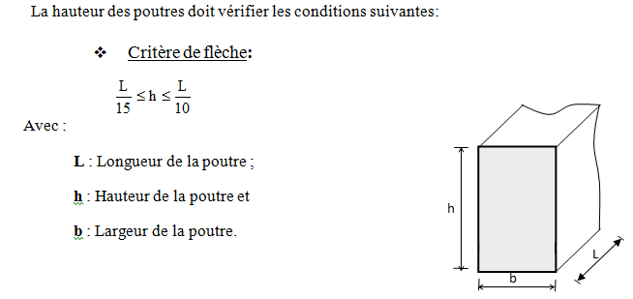
a.1. Poutre principale (30x45) :
$L_{max}=550cm$
$$\frac{550}{15}≤h≤\frac{550}{10}=>36,6≤h≤55=>on prend h=45cm$$
a.2. Poutre secondaire (30x40) :
$L_{max}=450cm$
$$\frac{450}{15}≤h≤\frac{450}{10}=>30≤h≤45=>on prend h=40cm$$
a.3. Poutre paliere
$L_{max}=450cm$
$$\frac{450}{15}≤h≤\frac{450}{10}=>30≤h≤45=>on prend h=40cm$$

Vérification des conditions imposées par le RPA99 (version 2003):
⇒ Conditions vérifiées

- b=30cm ≥ 20cm
- h=45cm ≥ 30cm
- =$\frac{45}{30}$= 1,5≤ 4

b.Pré dimensionnement des planchers :
On distingue deux types de planchers à utiliser :
- Planchers à corps creux et
- Planchers à dalle pleine.
b.1 Plancher à corps creux :
Puisque les différents niveaux ne sont pas fortement chargés, on utilise de planchers à corps creux (corps creux utilisé comme coffrage perdu) qui sont économique présentent une bonne isolation thermique et acoustique.
Le plancher à corps creux est composé d’une dalle de compression et de corps creux :
Pour la détermination de l’épaisseur des plans corps creux, on utilise la condition de la flèche suivante
h_{t} = h : Hauteur (épaisseur) totale du plancher ;
h₀ : épaisseur de la dalle de compression ;
h₁ : épaisseur du corps creux ; L : La plus grande portée entre nus d’appuis de la poutrelle.
Nervure N1 : L = 550cm
$\frac{550}{25}≤h≤\frac{550}{20}=>22≤h≤27,5=>on prend h=24cm$ => Plancher 20+4

b.2 Plancher en dalle pleine :
Nous avons des planchers en dalle pleine dans les balcons, ces dalles sont considérées comme des consoles et des dalles pleines dans la cage d’escalier et l’ascenseur.
Le panneau le plus sollicité a les dimensions suivantes :
$L_{x}=5,5 m$ ; $L_{y}=4,5 m$
$$ρ=\frac{L_{x}}{L_{y}}=\frac{550}{450}=1,2>0,4 \overset{⇒}{ } La dalle est considérée comme portant dans deux directions.$$
$$\overset{⇒}{ }\frac{L_{x}}{50}≤e_{p}≤\frac{L_{x}}{30} \overset{⇒}{ }\frac{550}{50}≤e_{p}≤\frac{550}{30} \overset{⇒}{ }11 cm≤e_{p}≤18,33 cm$$
On prend ep = 15 cm.

  - Pré dimensionnement des poteaux
- Les conditions imposées par le RPA99 (version 2003) :
Les dimensions des poteaux doivent satisfaire les conditions suivantes :
Pour la zone III ;
Min (a, b) ≥ 25
Min (a, b) ≥
< < 4
Avec :
- h_{e} : La hauteur libre d’étage
coupe longitudinale d’un poteau
- D’après les règles BAEL91 : la valeur théorique de l’effort normal résistant est :
- Br : Section réduite du poteau, obtenue en déduisant de sa section réelle 1 cm d’épaisseur sur toute sa périphérie avec :
- Br = (a – 2) (b – 2). a et b : en [cm].
*La résistance du béton comprimé : $σ_{b}=14,17MPa$
Pour :
a
b
Br
1cm
1cm
Section réduite du béton

Avec :
Avec ces correctifs, l’effort normal résistant ultime :

- γ_{b} : Coefficient de sécurité du béton = 1.5 ;
- γ_{s} : Coefficient de sécurité de l’acier = 1.15 ;
- fe : Nuance de l’acier (limite élastique ; fe = 400 MPa);
- A : Section d’armature à mettre en place et
- α : Coefficient dépend de l’élancement λ

- La formule générale donne :
On prend : [BAEL91]
- : Contrainte de l’acier ;
- : Résistance de calcul du béton : $σ_{b}=\frac{0,85 f_{c28}}{γ_{b}}=14,17MPa$
Suivant les règles BAEL91 : un poteau rectangulaire (a≤ b), il est préférable de prendre
λ ≤ 35
$β=1+0.2{\left(\frac{35}{35}\right)}^{2}=1.2$
En introduisant ces valeurs dans l’inégalité (*), on trouve :
$$B_{r}≥\frac{1,2 N_{u}}{\left[\frac{14,17}{0,9}+0,85\left(\frac{1}{100}\right)\frac{400}{1,15}\right]*10}=0,0064{ N}_{u}=> B_{r}≥0,0064 N_{u}$$

On peut tirer « a » et « b » sachant que : Br = (a – 2) × (b – 2) en [cm²].
D’après le critère de résistance, on a :
P_{u} = 1.35N_{g} + 1.5N_{q}
Avec :
N_{g} : Effort normal dus aux charges permanentes
N_{q} : Effort normal dus aux charges d’exploitations.
N_{u} = 1.15 x Pu ………….D’après les règles BAEL91
On va dimensionner les poteaux en utilisant le poteau le plus sollicité (intermédiaire) et on prend : a = b $⇒$ (axa) en [cm²].
- Condition de flambement :
Soit : $λ=\frac{L_{f}}{i}≤35$ ; avec : $i=\sqrt{\frac{I}{B}}$ et B= a × b. [BAEL91 / B.8.4.1]
L_{f} : Longueur de flambement
i : Rayon de giration de la section du béton
I : Moment d’inertie calculé dans le plan de flambement le plus défavorable B : Aire de la section du béton seul.
Pour un poteau appartenant à un bâtiment à étage multiple, on a :
L_{f} = 0.7×L₀ ; avec L₀ : Longueur libre du poteau.
Tableau 1 :Dégression verticale des charges
i | Niveaux | Q (KN)
1 | haut 8 eme etage | 1
2 | haut 7 eme etage | 2,5
3 | haut 6 eme etage | 3,85
4 | haut 5 eme etage | 5,05
5 | haut 4eme etage | 6,1
6 | haut 3 eme etage | 7
7 | haut 2eme etage | 7,75
8 | haut 1 er etage | 8,5
9 | haut rdc | 9,25
10 | haut sous sol | 10
H | ETAGE | G [KN] | Q [KN] | N_{upp} [KN] | N_{ups} [KN] | N_{ulong} [KN] | Nupot [KN] | Nplanc [KN] | Nu [KN] | Ns [KN] | Br [cm²] | a | choix | verification RPA | Verif flambement
3,06 | haut 8 eme etage | 5,76 | 1 | 25,059 | 18,225 |  | 0,000 | 229,581 | 272,865 | 199,373 | 177,94 | 15,34 | 40 | 16,30 | 18,55
3,06 | haut 7 eme etage | 10,74 | 2,5 | 50,119 | 36,450 |  | 14,094 | 451,663 | 552,326 | 402,255 | 360,18 | 20,98 | 40 | 23,15 | 18,55
3,06 | haut 6 eme etage | 15,72 | 3,85 | 75,178 | 54,675 |  | 28,188 | 668,176 | 826,217 | 601,425 | 538,79 | 25,21 | 40 | 28,31 | 18,55
3,06 | haut 5 eme etage | 20,7 | 5,05 | 100,238 | 72,900 |  | 42,282 | 879,120 | 1094,540 | 796,883 | 713,77 | 28,71 | 40 | 32,59 | 16,49
3,06 | haut 4 eme etage | 25,68 | 6,1 | 125,297 | 91,125 |  | 60,120 | 1084,496 | 1361,037 | 991,401 | 887,55 | 31,79 | 45 | 36,35 | 16,49
3,06 | haut 3 eme etage | 30,66 | 7 | 150,356 | 109,350 |  | 77,957 | 1284,302 | 1621,966 | 1182,206 | 1057,71 | 34,52 | 45 | 39,70 | 14,84
3,06 | haut 2 eme etage | 35,64 | 7,75 | 175,416 | 127,575 |  | 99,979 | 1478,540 | 1881,510 | 1372,399 | 1226,96 | 37,3 | 50 | 42,77 | 14,841
3,06 | haut 1 er etage | 40,62 | 8,5 | 200,475 | 145,800 |  | 122,001 | 1672,778 | 2141,054 | 1562,591 | 1396,22 | 39,36 | 50 | 45,64 | 13,49
3,06 | haut RDC | 45,6 | 9,25 | 225,534 | 164,025 |  | 148,648 | 1867,016 | 2405,223 | 1756,209 | 1568,48 | 41,60 | 55 | 48,39 | 13,49
3,06 | haut sous sol | 50,58 | 10 | 250,594 | 182,250 |  | 175,294 | 2061,254 | 2669,392 | 1949,828 | 1740,75 | 43,72 | 55 | 50,98 | 12,36
2,5 | haut Avant poteau | 50,58 | 10 | 250,594 | 182,250 | 38,391 | 175,294 | 2061,254 | 2707,783 | 1978,265 | 1765,79 | 44,02 | 60 | 51,35 | 10,10
 | haut semelle | 50,58 | 10 | 250,594 | 182,250 | 38,391 | 200,202 | 2061,254 | 2732,690 | 1996,715
Tableau 2 : verification du flambement
- Respect des critères de résistance.
- Respect des conditions du RPA 99.
- Satisfaction des conditions de flambement.
d) Pré dimensionnement des voiles :

L’épaisseur du voile doit vérifier les conditions du RPA99 (version 2003) [article 7.7.1]
- e ≤ $\frac{L}{4}$ et
- e ≥ $\frac{he}{20}$
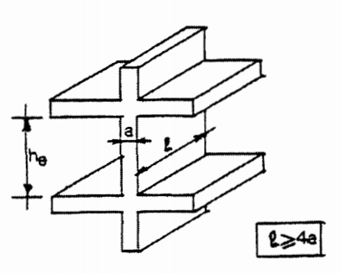
coupe longitudinale d’un voile

D’où :
L : Largeur du voile correspond à la portée minimale ;
e : Epaisseur du voile et
he : Hauteur libre d’étage.
$$h_{e}=2,86cm$$
$e≥\frac{h_{e}}{20}=\frac{286}{20}=14cm$
On prendra : e = 30cm.
e) Pré dimensionnement des escaliers :
Le pré dimensionnement des escaliers doit respecter la formule de « BLONDEL » suivante :
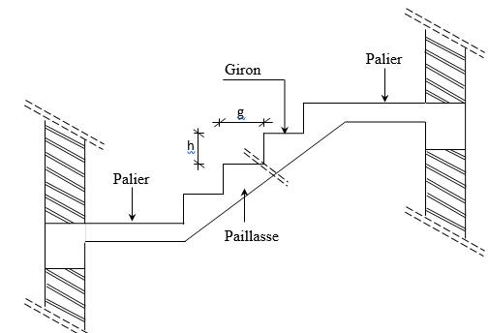

h = 17cm. g = 30cm.
Selon la formule de « BLONDEL » ; il faut que :
(Condition vérifiée).
Calcul du nombre de contre marches :
$$N_{c}=\frac{H}{h}=\frac{306}{17}=18$$
On aura 18 contre marches (N=09 contre marches pour volées (1) et N=09 contre marches pour volées (2) ).
n = N-1 = 9-1 = 08 marches pour volées (1) et (2).
- L’inclinaison de la paillasse :

- Epaisseur de la paillasse :
Condition de résistance :
$$\frac{L'}{30}≤e<\frac{L^{'}}{20}=>\frac{550}{30}≤e<\frac{550}{20}$$
D’où
$$18,33≤e<27,5$$
On prend e = 20cm

DESCENTE DE CHARGES

- Descente de charge
Plancher étage courant en corps creux :
Matériaux | G (KN/m²)
Dalle de sol | 0,4
Charpe de beton | 0,4
Mortier de pose | 0,20
Cloison intérieures | 1
Plancher en corps creux 16+4 | 2,8
Enduit en platre | 1
Somme | G = 4,98 KN/m²  Q =1,50 KN/m²

Tableau 3

Plancher terrasse inaccessible en corps creux :
Matériaux | G (KN/m²)
Protection gravillon | 0,8
Etanchéité multicouches | 0,12
Forme en pente | 1,76
Isolation thermique (polystyrène) | 0,10
Plancher en corps creux 16+4 | 2,8
Enduit en plâtre | 0,18
Somme | G = 5,76 KN/m²  Q = 1,00 KN/m²
Tableau 4

Les charges du palier :
Matériaux | G (KN/m²)
Poids propre du palier | 3,5
Revetement en marbre | 0,4
Mortier de pose | 0,4
Enduit en ciment | 0,3
Somme | G = 4,59 KN/m²  Q =2,5 KN/m²

Tableau 5

Surcharge d’exploitation :
Elément | Q (KN/m²)
Plancher étage courant | 1,50
Plancher terrasse inaccessible | 1,00
Escalier | 2,50
balcon | 3.5

Tableau 6

ETUDE SISMIQUE

Chapitre III-Etude sismique
Paramètres de l’analyse dynamique modale spectrale :
Zone : III
Groupe d’usage : 2
Site : S2
Facteur de qualité : Q = 1,2
Le coefficient de comportement R = 4

Calcul de la force sismique :
Le calcul des sollicitations sismique se fait par la méthode d’analyse dynamique modale spectrale, L’action sismique est représentée par le spectre de calcul suivant :

Avec :
A : Coefficient d’accélération de zone.
h : Facteur de correction d’amortissement.
$$η=\sqrt{\frac{7}{(2+ξ)}}=\sqrt{\frac{7}{(2+10)}}=0,764$$
x: Pourcentage d’amortissement critique.
R : Coefficient de comportement de la structure.
T1, T2 : Périodes caractéristiques associées à la catégorie de site.
Q : Facteur de qualité.
Pour notre étude les valeurs caractérisant le spectre de réponse sont présentées sur le tableau suivant
Valeurs caractérisant le spectre de réponse élastique.
A | h | x | R | T1 | T2 | Q
0.25 | 0.764 | 10% | 4 | 0.15 | 0.40 | 1.2

Disposition des voiles de contreventement

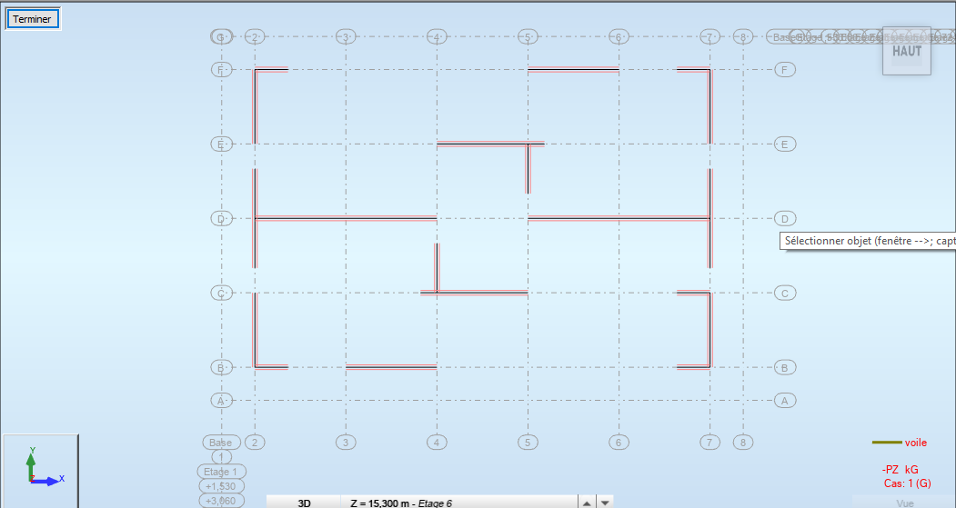

Vérification vis-à-vis le règlement parasismique Algérien RPA 2003
- Vérification du comportement dynamique :
Tableau 7 :Résultat de l’analyse modale
Mode | Période (sec) | Masse modale UX (%) | Masse modale UY (%) | Masse cumulée UX | Masse cumulée UY
Mode 1 | 0,68 | 1,94 | 57,62 | 1,94 | 57,62
Mode 2 | 0,53 | 54,88 | 1,87 | 56,82 | 59,49
Mode 3 | 0,31 | 0,00 | 0,01 | 56,82 | 59,50
Mode 4 | 0,20 | 0.00 | 0,00 | 56,82 | 59,50
Mode 5 | 0,15 | 0,62 | 0,02 | 57,45 | 59,52
Mode 6 | 0,12 | 0,64 | 0,31 | 58,08 | 59,83
Mode 7 | 0,11 | 0,02 | 7,97 | 58,10 | 67,80
Mode 8 | 0,10 | 0,03 | 2,53 | 58,13 | 70,33
Mode 9 | 0,10 | 0,01 | 0,00 | 58,13 | 70,33
Mode 10 | 0,09 | 0,79 | 0,24 | 58,93 | 70,56
- Vérification ART 4.3.4 RPA 2003 :
Le nombre de mode à retenir dans chacune des deux directions d’excitation doit être tel que :
- La somme des masses modales effectives pour les modes retenues soit égale à au moins à 90% de la masse totale de la structure :
Directions xx : 10ème mode : Masse cumulée = 58,93% => Condition non vérifiée
Direction yy : 10ème mode : Masse cumulée = 70,56 % => Condition non vérifiée
Selon l’article 4.3.4 de l’RPA : dans le cas ou la condition des 90% n’est pas vérifiée, le nombre minimal de mode (K) à retenir doit être tel que :
$$K≥3×\sqrt{N} et T_{K}≤0,20sec$$
Pour notre cas :
$$K≥3×\sqrt{10}=10 modes$$
$T_{10}=0,09\sec{<0,20sec}$ Condition vérifiée

- Vérification ART 4.3.6 RPA 2003 :
La résultante des forces sismique à la base obtenue par combinaison des valeurs modales ne doit pas être inferieur a 80% de la résultante des forces sismiques déterminée par la méthode statique équivalente pour une valeur de la période fondamentale donnée par la formule empirique appropriée.
Calcul de la force sismique par la méthode statique équivalente :
La force sismique totale à la base de la structure doit être calculée dans les deux directions par :
Avec :
A : Coefficient d’accélération de zone ;
D : Facteur d’amplification dynamique moyen ;
Q : Facteur de qualité ;
R : Coefficient de comportement et
W : Poids total de la structure
Estimation de la période fondamentale de la structure par la formule empirique :
T1 = C_{T} h_{N}^{3/4}
H_{N} = 29 m ; C_{T} = 0,05
- T1 = 0,62s
T2 = $0,09h_{N}/\sqrt{D}$
Direction X :
$$T2=0,09. 29/\sqrt{27,5}$$
$T2=$ 0,5s
- $T_{x empirique}=\min\left(T1;T2\right)=$0,5s
Direction Y :
$$T2=0,09. 29/\sqrt{18}$$
$T2=$0,62 s
- $T_{y empirique}=\min\left(T1;T2\right)=$0,62s

Détermination de la période T₀ de calcul du facteur d’amplification dynamique D :
Direction X :
$T_{x analytique}=$ 0,68s
$T_{x empirique}=$0,5s
$1.3 T_{x empirique}=$0,65s
On remarque que : ${ T}_{x empirique }{<T}_{x analytique }$ =>
$$T_{0-x}=T_{x empirique}=0,5s$$
Direction Y :
$T_{y analytique}=$0,53s
$T_{y empirique}=$0,62s
On remarque que : $T_{y analytique }<T_{y empirique}$ =>
$$T_{0-y}=T_{y analytique }=0,53s$$
Calcul du facteur d’amplification dynamique D :
Direction X : $T_{0-x}=0,5s$
$0,4<T_{0-x}<3=>D_{x}=2,5η($ $T2/T)"2/3$= 1,63
Direction Y : $T_{0-y}=0,53s$
$0,4<T_{0-y}<3=>D_{y}=2,5η$ $($ $T2/T)"2/3$= 1,57

W=48841,39 KN

V_{x}= 5970,85 KN =>80% V_{X} = 4776,68 KN $<$ Vxdyn=8939,37 KN. condition verifier
V_{y}= 5751,07 KN => 80% V_{Y} = 4600,85 KN $<$ Vydyn=8161,37 KN. condition verifier

Vérification du dèplacement
Δg = 0,04 H =0,04x2900 =11,6 cm

 |  | Deplacement lateral max | Deplacement lateral max limite
Vx | Ux | 7,237 | 11,6
Vx | Uy | 1,991 | 11,6
Vy | Ux | 2,031 | 11,6
Vy | Uy | 10,264 | 11,6
Tableau 8

Condition vérifiée

- Vérification ART 5.10 RPA 2003 :
Les déplacements latéraux d’un étage par rapport à l’étage qui suit ne doivent pas dépasser 1% de la hauteur de l’étage.
Le déplacement horizontal à chaque niveau K de la structure est calculé comme suit :
δ_{k} = R δ_{ek}.
δ_{ek} : déplacement due aux forces sismique Fi. (y compris l’effet de torsion).
R : coefficient de comportement (R=4).
Le déplacement relatif au niveau « K » par rapport au niveau « K-1 » est égal à :
Δ_{k}= δ_{k} – δ_{k-1}

Tableau 9 :Valeurs des déplacements inter-étages.
Niveau | ∆kx (cm) | ∆ky (cm)
1 | 0,0481 | 0,773
2 | 0,646 | 0,915
3 | 0,683 | 0,990
4 | 0,712 | 1,044
5 | 0,729 | 1,071
6 | 0,737 | 1,080
7 | 0,737 | 1,072
8 | 0,731 | 1,054
9 | 0,720 | 1,030
10 | 0.709 | 1,005
11 | 0,353 | 0,230

Le déplacement inter-étage max = 1,080 cm < 1% de la hauteur de l’étage =>
condition vérifiée

Vérification au renversement du bâtiment :
- Direction X :
- Moment de reversement : 123201,66 KN.m
- Moment stabilisant : 671569,1125 KN.m
Rapport : 5,45 > 1,5 => condition vérifiée
- Direction Y :
- Moment de reversement : 109535,88 KN.m
- Moment stabilisant : 439572,51 KN.m
Rapport : 4,01 >1.5 => Condition vérifiée

Justification vis-à-vis de l’effet P-∆
DIRECTION X

Etage | P | ∆ | V |  | h | θ | Vérification
1 | -72107,7 | 0,481 | 8939,65 |  | 3,06 | 0,012678985 | OK
2 | -54053,1 | 0,646 | 8830,02 |  | 3,06 | 0,012923201 | OK
3 | -47880 | 0,683 | 8565,97 |  | 3,06 | 0,012476054 | OK
4 | -41736,7 | 0,712 | 8126,45 |  | 3,06 | 0,011950206 | OK
5 | -35689,5 | 0,729 | 7510,64 |  | 3,06 | 0,011320608 | OK
6 | -29662,2 | 0,737 | 6710,33 |  | 3,06 | 0,010646453 | OK
7 | -23722 | 0,737 | 5734,06 |  | 3,06 | 0,00996402 | OK
8 | -17799,5 | 0,731 | 4574,58 |  | 3,06 | 0,009295072 | OK
9 | -11955 | 0,72 | 3246,64 |  | 3,06 | 0,008664176 | OK
10 | -6110,64 | 0,709 | 1738,54 |  | 3,06 | 0,008143795 | OK
11 | -186,78 | 0,353 | 55,86 |  | 3,06 | 0,003857294 | OK

Tableau 10
DIRECTION Y

Etage | P | ∆ | V |  | h | θ | Vérification
1 | -72107,7 | 0,773 | 8160,97 |  | 3,06 | 0,022320177 | OK
2 | -54053,1 | 0,915 | 8032,69 |  | 3,06 | 0,020121453 | OK
3 | -47880 | 0,99 | 7732,39 |  | 3,06 | 0,020033394 | OK
4 | -41736,7 | 1,044 | 7257,29 |  | 3,06 | 0,019621052 | OK
5 | -35689,5 | 1,071 | 6645,14 |  | 3,06 | 0,01879769 | OK
6 | -29662,2 | 1,08 | 5925,2 |  | 3,06 | 0,017668598 | OK
7 | -23722 | 1,072 | 5113,72 |  | 3,06 | 0,016251265 | OK
8 | -17799,5 | 1,054 | 4173,2 |  | 3,06 | 0,014691226 | OK
9 | -11955 | 1,03 | 3056,85 |  | 3,06 | 0,013164124 | OK
10 | -6110,64 | 1,005 | 1696,95 |  | 3,06 | 0,011826665 | OK
11 | -186,78 | 0,23 | 54,12 |  | 3,06 | 0,002594054 | OK

Tableau 11

CALCUL DES VOILES

Ferraillage des voiles
Disposition des voiles de contreventement

Résultat de calcul du ferraillage des voiles
Ferraillage du Voile V1 :4,5 EX

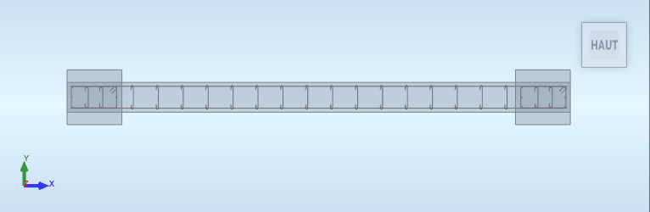

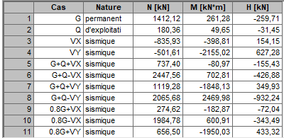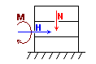
Tableau 12
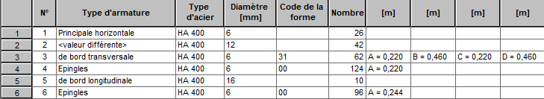
Tableau 13

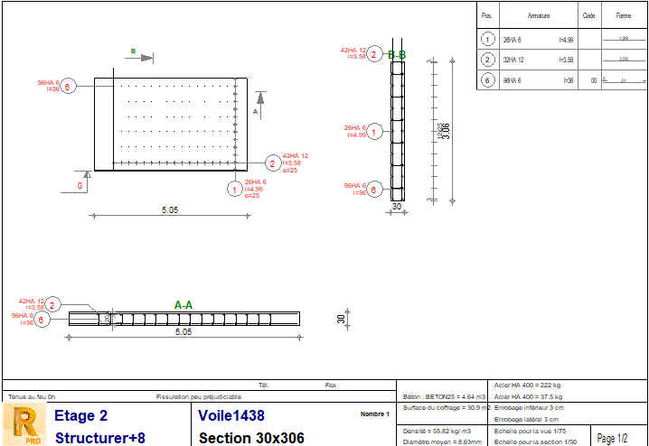

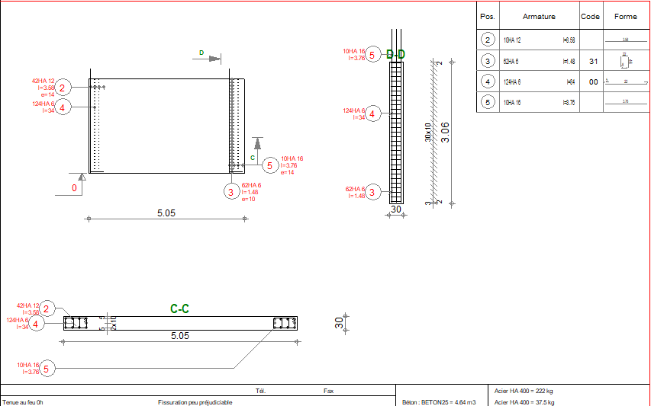

Ferraillage du Voile V2 : 5,5 EX

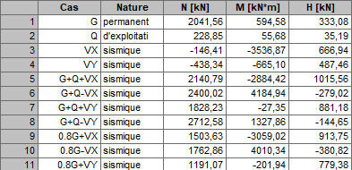
Tableau 14

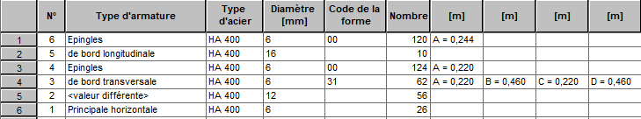
Tableau 15

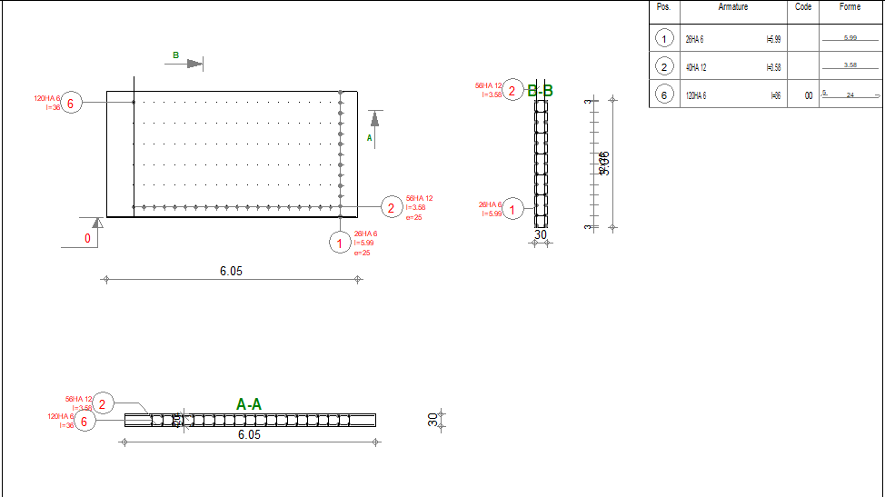

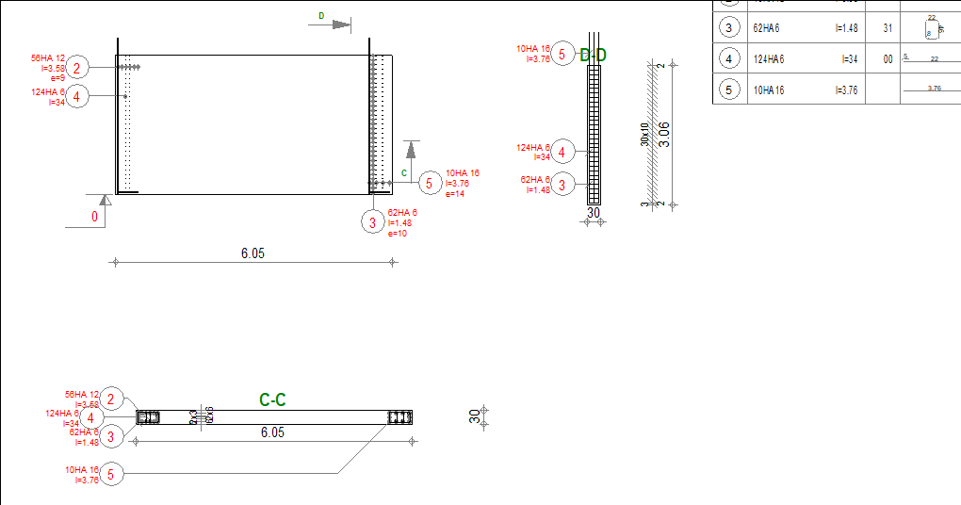
Ferraillage du Voile V3 : 3m EX

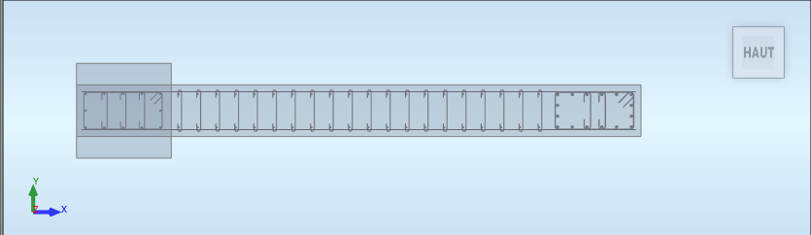

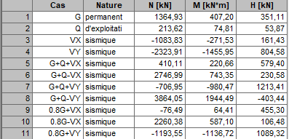
Tableau 16

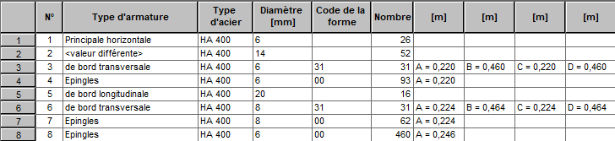
Tableau 17
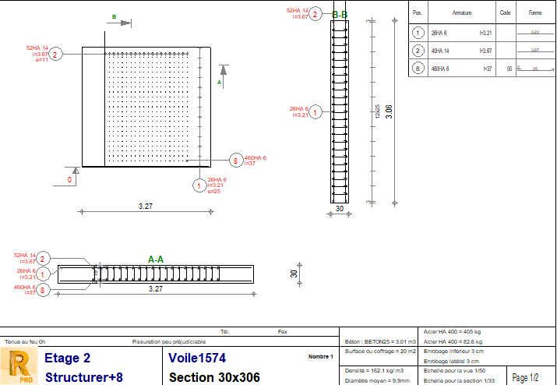

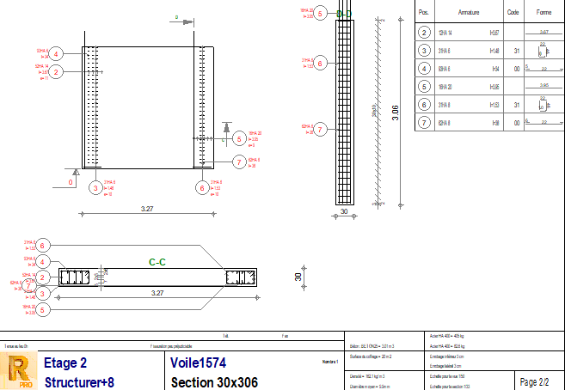

Ferraillage du Voile V4 : 2m EX

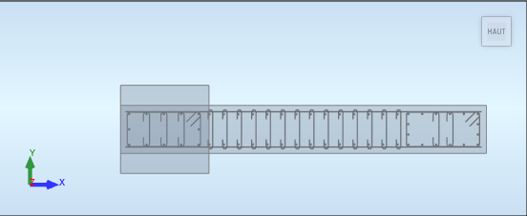

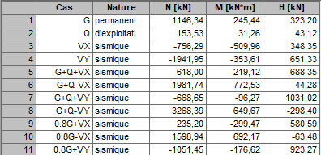
Tableau 18
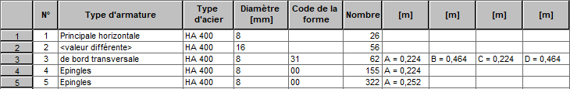
Tableau 19
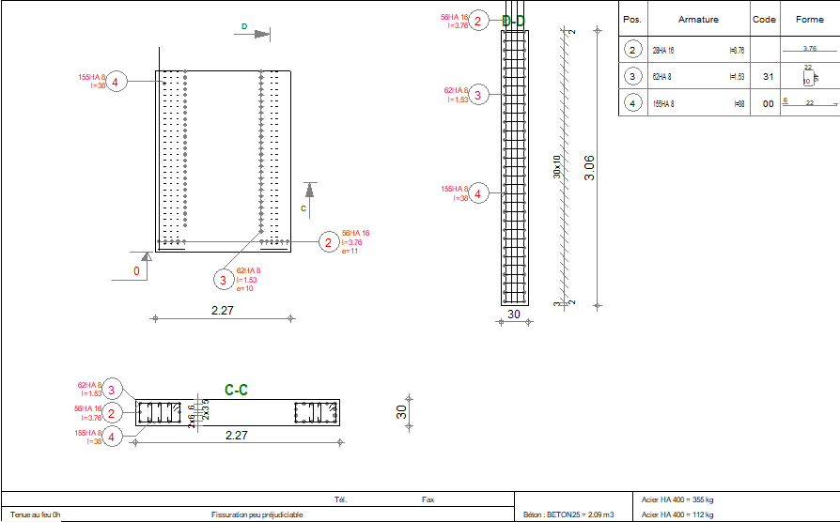
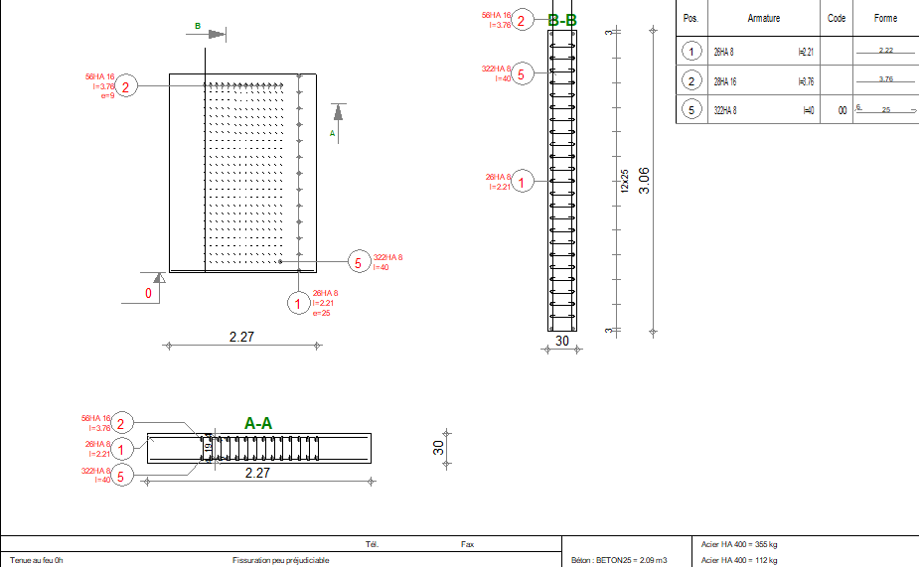

Ferraillage du voile V5 :5,5 INT

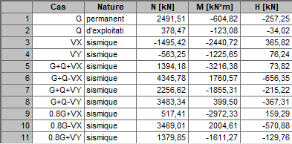
Tableau 20

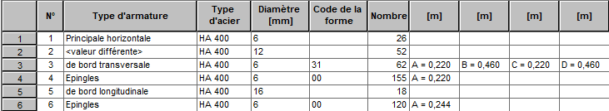
Tableau 21

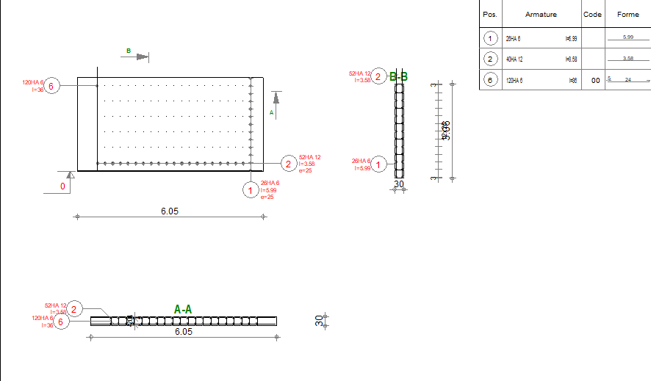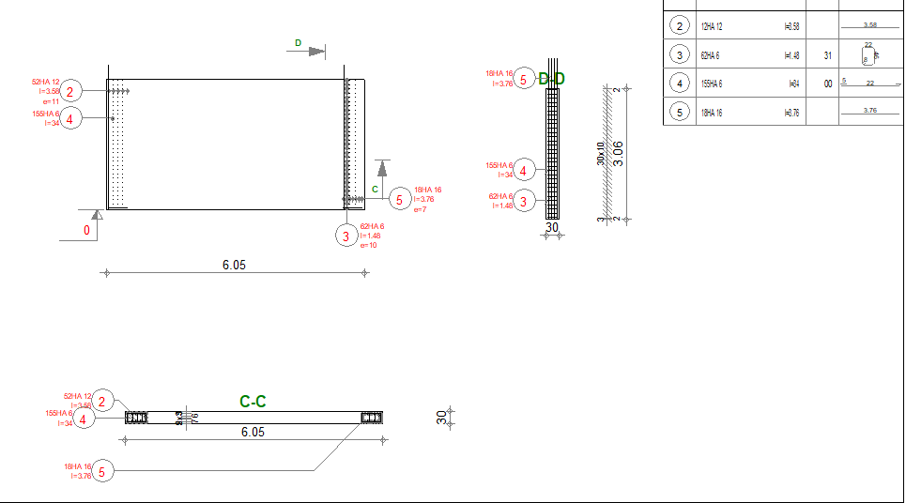

CALCUL DES POTEAUX

L’effort normal de compression de calcul est limité par la condition suivante :
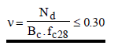
V, l’effort normal réduit.
Nd : effort normal de calcul s’exerçant sur une section, en (N)
Bc : section du poteau en (mm²)
Fc28 : résistance caractéristique à la compression du béton en (MPa).

Vérification de l’effort normal réduit Poteaux 40x40.
$N_{d}$ (N) | 695740
Bc (mm²) | 160000
Fc28 (MPa) | 25
v | 0,17
v = 0,17 < 0,3 => Condition vérifiée
Vérification de l’effort normal réduit Poteaux 45x45
$N_{d}$ (N) | 1179250
Bc (mm²) | 202500
Fc28 (MPa) | 25
v | 0,23
v = 0,23 < 0,3 => Condition vérifiée

Vérification de l’effort normal réduit Poteaux 50x50
$N_{d}$ (N) | 1702620
Bc (mm²) | 250000
Fc28 (MPa) | 25
v | 0,27
v = 0,27 < 0,3 => Condition vérifiée

Vérification de l’effort normal réduit Poteaux 55x55
$N_{d}$ (N) | 2280300
Bc (mm²) | 302500
Fc28 (MPa) | 25
v | 0,3
v = 0,3 =0,3 => Condition vérifiée

Vérification de l’effort normal réduit Poteaux 60x60
$N_{d}$ (N) | 2584000
Bc (mm²) | 360000
Fc28 (MPa) | 25
v | 0,28
v = 0,28 < 0,3 => Condition vérifiée

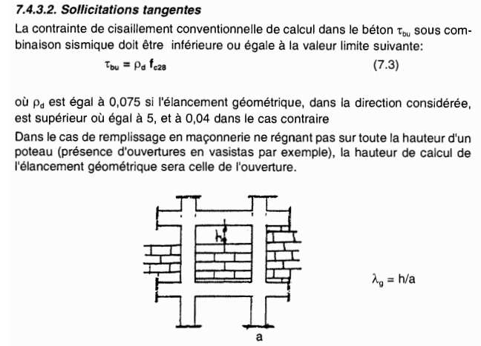

Tzmax = 0,49 < 0,04 x fc 28= 1mpa Condition vérifiée

POTEAUX 40x40
Comb | N (kn) | My | Mz
ELU | 695,74 | 5,53 | 2,21
ACC | 110,12 | 81,79 | -2,74
ACC | 148,83 | 13 | -31,2
ACC | 36,83 | 47,98 | -17,45

POTEAUX 45x45
Comb | N (kn) | My | Mz
ELU | 1179,25 | 6 | -0,36
ACC | 376,88 | 92,48 | -6,44
ACC | 719,14 | -40,41 | 35,20
ACC | 141,18 | 41,97 | -15,92

POTEAUX 50x50
Comb | N (kn) | My | Mz
ELU | 1702,62 | 5,98 | -3,21
ACC | 628,12 | 92,36 | -11,84
ACC | 1148,26 | -45,78 | 41,56
ACC | 213,93 | 41,76 | -16,14

POTEAUX 55x55
Comb | N (kn) | My | Mz
ELU | 2280,38 | 3,81 | 0,25
ACC | 942,45 | 74,69 | -18,19
ACC | 1234,01 | 49,09 | -56,46
ACC | 299,66 | 37,38 | -11,80

POTEAUX 60x60
Comb | N (kn) | My | Mz
ELU | 2584 | -15,19 | -54,72
ACC | 1088,72 | 133,48 | -14,09
ACC | 1815,39 | -2,19 | 122,22
ACC | 619,94 | 21,8 | -36,02

Armature minimale RPA99v.2003 : 0,9% x A

Tableau 22 : Tableau récapitulatif des armatures
Section | Flexion composer divier | section minimale RPA
40 x 40 | 7,12 | 14,4
45 x 45 | 7,2 | 18,22
50 x 50 | 8 | 22,5
55 x 55 | 8,8 | 27,22
60 x 60 | 9,6 | 32,4

Les armatures choisis :

40X40 => 14,4 cm$²$=> 6 HA 16 +2 HA 14 = 15,14 cm$²$
45X45 => 18,22 cm$²$=> 6 HA 18+2 HA 14 = 18,35 cm$²$
50X50 => 22,5 cm$²$=> 8 HA 18+2 H 12 = 22,62 cm$²$
55X55 => 27,22 cm$²$=> 4 HA 20+6 HA 18 = 27,83 cm$²$
60X60 => 32,4 cm$²$=> 8 HA 20 +4 HA 16 = 33,18 cm$²$

CALCUL DES POUTRES

Le calcul du ferraillage des poutres se fait en flexion simple avec vérification de l’effort tranchant. Les moments fléchissant sont déterminés par les combinaisons ELU, ELS et ELA.

Armature minimale :
- BAEL 91 : A_{min}= 0,23 x $\frac{f_{t28}}{f_{e}}$ x b x d
- RPA : A_{min}= 0,5% x B avec : B : l’aire de la section de la poutre.

Poutre Principale (30x45)
- Sollicitations de calcul :

En Appuis |  |  | En Travée
M_{ELU}(KN.m) | M_{ELS}(KN.m) | M_{ACC}(KN.m) | M_{ELU}(KN.m) | M_{ELS}(KN.m) | M_{ACC}(KN.m)
-134,94 | -98,32 | -175,68 | 97 | 70,34 | 173,09

2)Résultat de calcul

 | A min
 | BAEL | RPA | A cal |  | A max |  | A choisi
En appuis | 1,467 | 6,75 | At=12,2 | A’=0 | At=12,2 | A’=0 | At=12,44  =>4HA18+2HA12
En travèe | 1,467 | 6,75 | At=12 | A’=0 | At=12 | A’=0 | At=12,06  =>6HA16

Poutre Palière (30x40)
- Sollicitations de calcul :

En Appuis |  |  | En Travée
M_{ELU}(KN.m) | M_{ELS}(KN.m) | M_{ACC}(KN.m) | M_{ELU}(KN.m) | M_{ELS}(KN.m) | M_{ACC}(KN.m)
-24,36 | -17,8 | -155,69 | 18 | 13,16 | 129,66

2)Résultat de calcul

 | A min
 | BAEL | RPA | A cal |  | A max |  | A choisi
En appuis | 1,3 | 6 | At=12,3 | A’=0 | At=12,3 | A’=0 | At=12,44  =>4HA18+2HA12
En travèe | 1,3 | 6 | At=10 | A’=0 | At=10 | A’=0 | At=10,3  =>4HA16+2HA12

Poutre secondaire (30x40) sur les bords
- Sollicitations de calcul :

En Appuis |  |  | En Travée
M_{ELU}(KN.m) | M_{ELS}(KN.m) | M_{ACC}(KN.m) | M_{ELU}(KN.m) | M_{ELS}(KN.m) | M_{ACC}(KN.m)
-60,6 | -43,97 | -176,46 | 41,04 | 29,4 | 146,17

2)Résultat de calcul

 | A min
 | BAEL | RPA | A cal |  | A max |  | A choisi
En appuis | 1,3 | 6 | At=14,3 | A’=0 | At=14,3 | A’=0 | At=14,33  =>6HA16+2HA12
En travèe | 1,3 | 6 | At=11,5 | A’=0 | At=11,5 | A’=0 | At=12,06  =>6HA16
Poutre secondaire (30x40)
- Sollicitations de calcul :

En Appuis |  |  | En Travée
M_{ELU}(KN.m) | M_{ELS}(KN.m) | M_{ACC}(KN.m) | M_{ELU}(KN.m) | M_{ELS}(KN.m) | M_{ACC}(KN.m)
-50,8 | -36,91 | -66,76 | 38,72 | 27,94 | 55,17

2)Résultat de calcul

 | A min
 | BAEL | RPA | A cal |  | A max |  | A choisi
En appuis | 1,3 | 6 | At=4,9 | A’=0 | At=6 | A’=0 | At=9,05  =>8HA12
En travèe | 1,3 | 6 | At=4 | A’=0 | At=6 | A’=0 | At=9,05  =>8HA12

Vérification vis-à-vis l’effort tranchant :
1) Vérification de la contrainte tangente limite ultime
Vu max =166,04 KN
b= 30 cm τu= Vu/b x d
d= 40,5 cm
a=55,5 cm
Vérification de la contrainte tangente limite ultime
τu (Mpa) | τu adm(Mpa) | Vérification
1,36 | 3,333 | OK
Vérification de la contrainte de compression (bielle)
Vu (N) | 0,267.b.a.fc28 (N) | Vérification
166040 | 1111,38 | OK
Vérification des armatures inférieures d'appuis
As (cm²) | Vu/(fe/ϒs) [cm²] | Vérification
6,22 | 4,77 | OK
Vérification de la contrainte moyenne de compréssion
Ru (N) | σmb (MPa) | 1,3 Fc28 /ϒb | Vérification
332080 | 1,99 | 21,675 | OK

CALCUL DES BALCONS

Balcon 27 m ² :

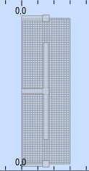

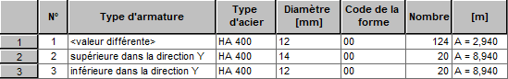
Tableau 23
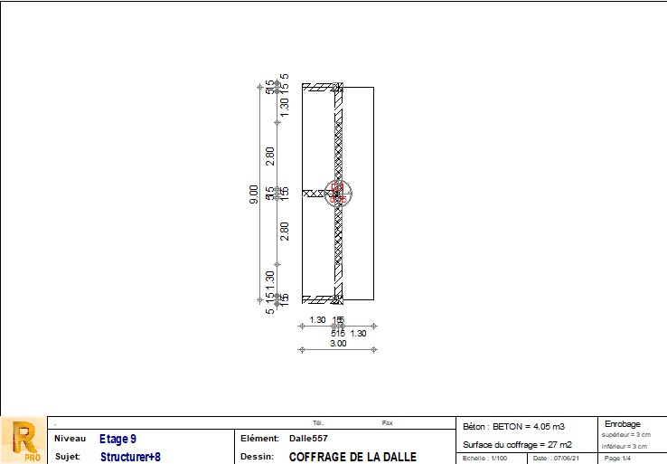
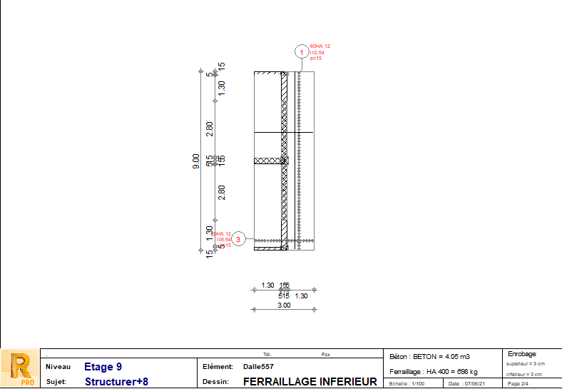
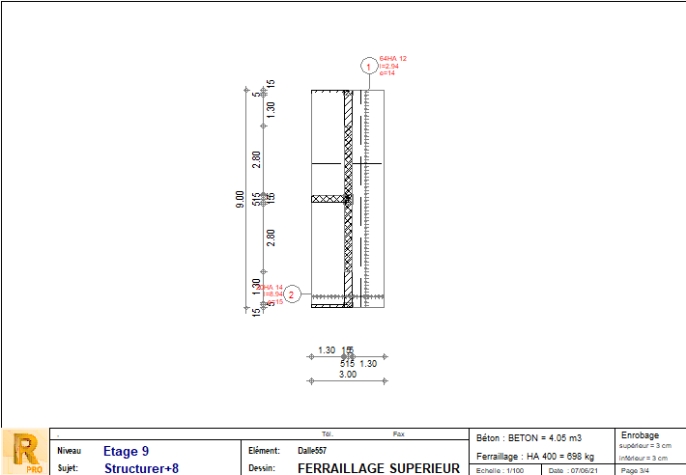

Balcon 13,5 m² :

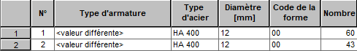
Tableau 24
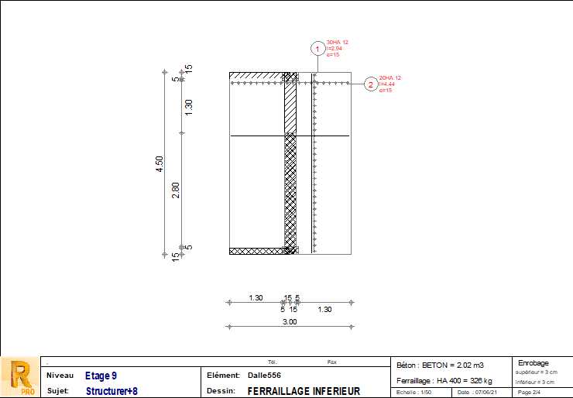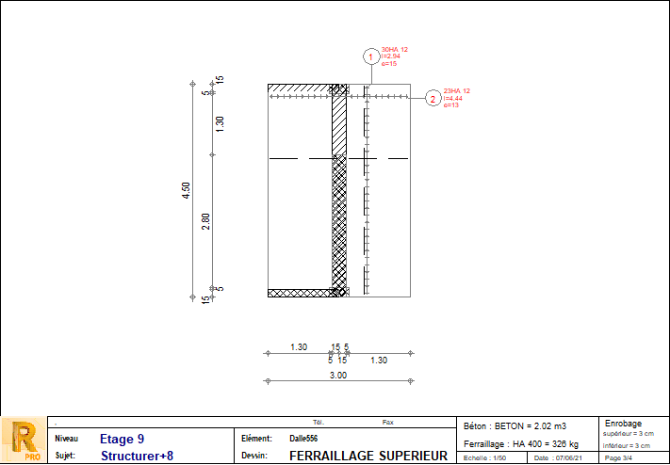
Balcon 28,5 m² :
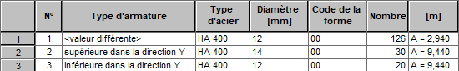
Tableau 25

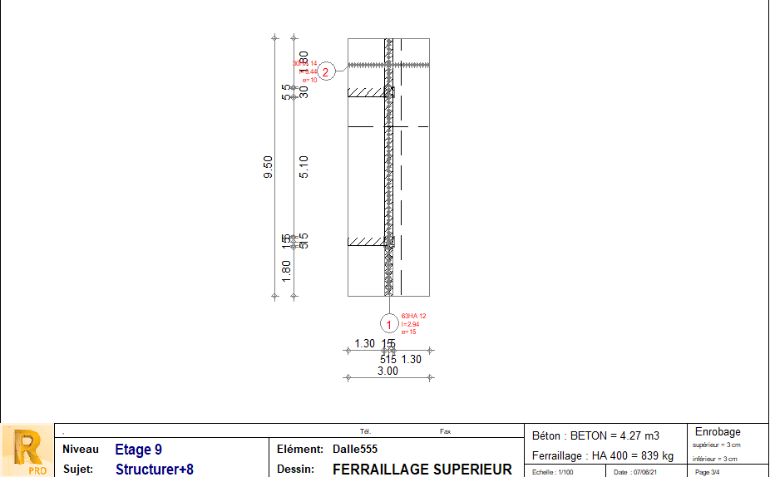

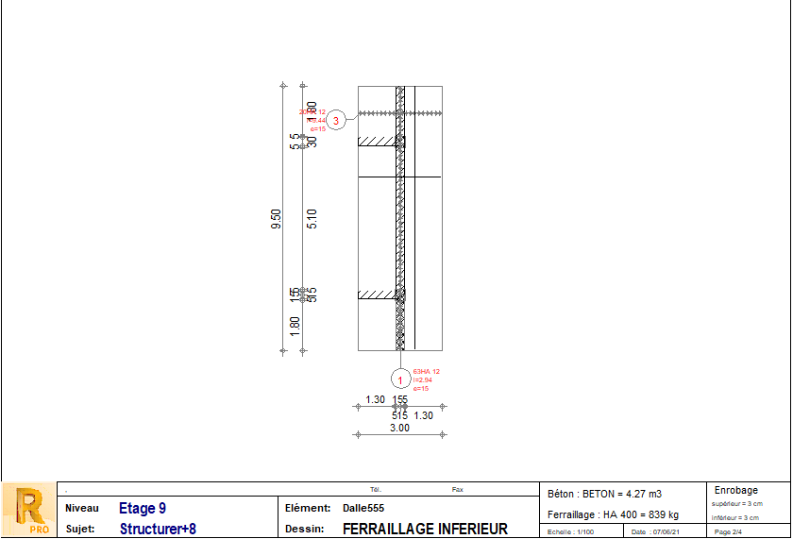
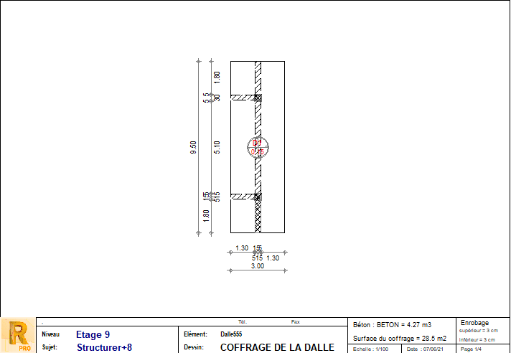

CALCUL DES ESCALIERS

Palier de repos :

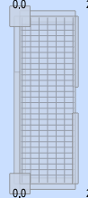

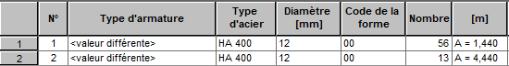
Tableau 26
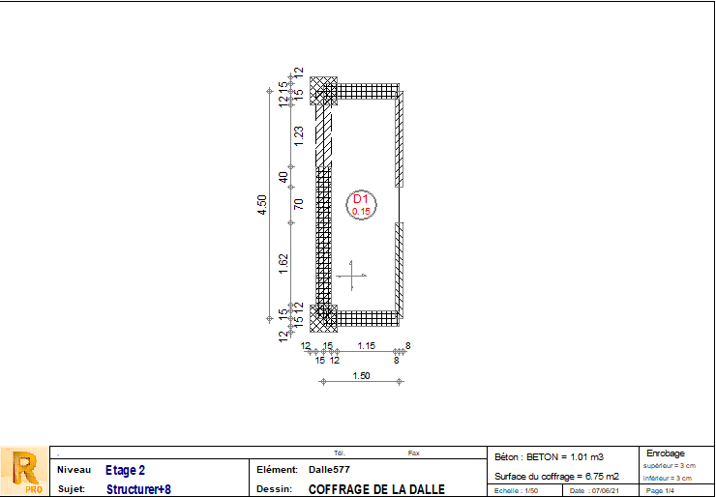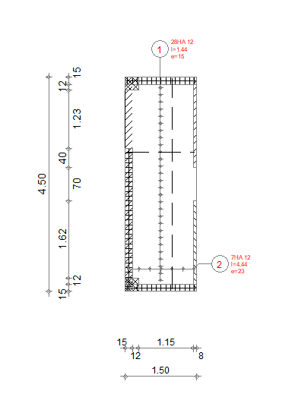

Paillasse : 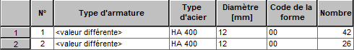
Tableau 27
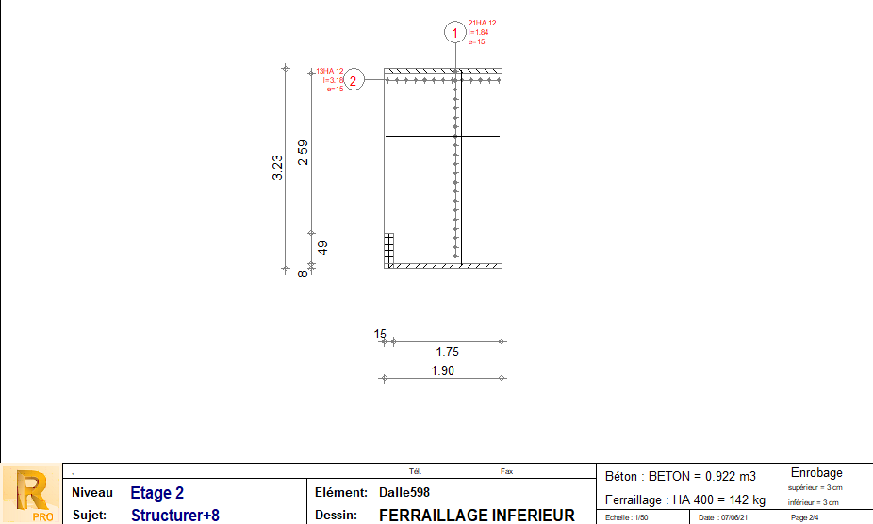

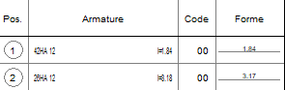

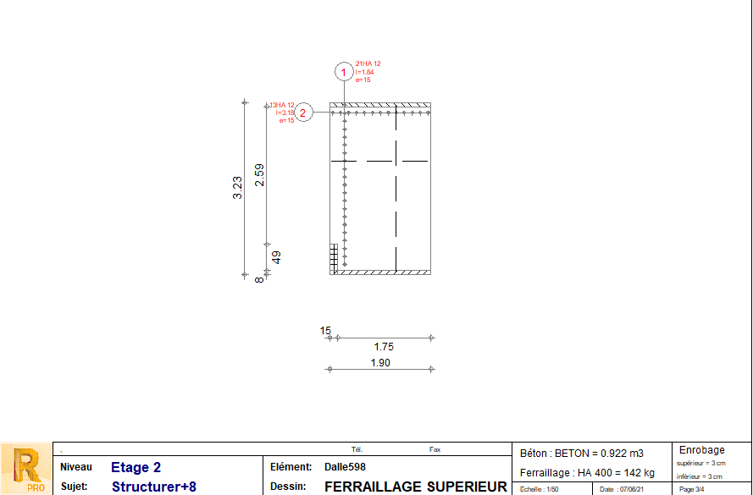
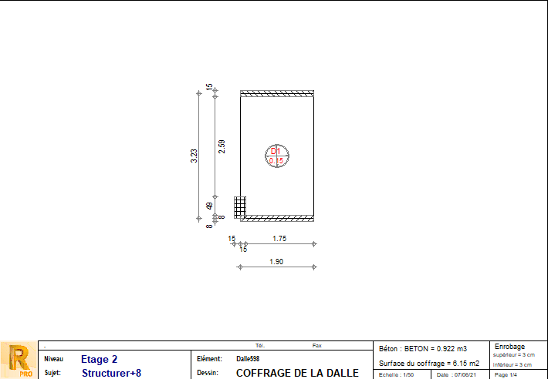

CALCUL DES ELEMENTS SECONDAIRES

Chapitre IV :Elements secondaires
-LES POUTRELLES :
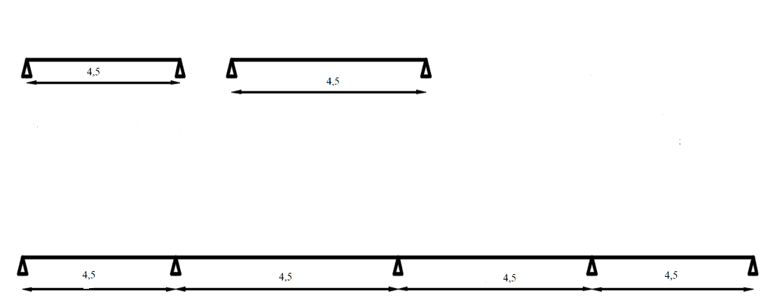
on a deux types de poutrelles :

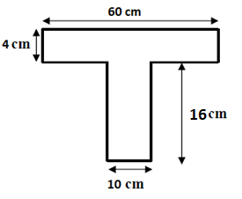

Figure:Section transversale de la poutrelle étudiée

Types | Méthode utilisée | Observation
1 | Forfaitaire | Conditions vérifiées
Tableau 28 : Méthodes utilisées pour la détermination des sollicitations

Tableau 29: Les efforts trouvés dans les différents types de poutrelles :

Types | Moments en appuis  [KN.M] |  | Moments en travées  [KN.M] |  | Efforts tranchants  [KN]
Types | ELU | ELS | ELU | ELS | ELU
1 | -11,35 | -8,2 | 16,34 | 11,8 | 22,2
3 | -13,62 | -9,84 | 15,2 | 17,72 | 23,21

Moments en appuis  [KN.M] |  | Moments en travées  [KN.M] |  | Efforts tranchants  [KN]
ELU | ELS | ELU | ELS | ELU
-13,62 | -9,84 | 16,34 | 17,72 | 23,21

Armature | Longitudinale | Transversale
En travée | 3HA12 | 2 $∅$6
Sur appuis | 3HA12 | 2 ∅6

Tableau 30:Tableau récapitulatif pour le choix des armatures en travée et en appuis

ACROTERE :
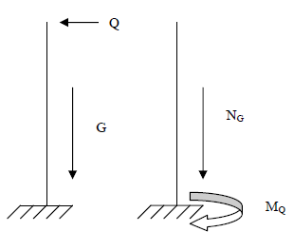
Figure : Coupe transversale de l’acrotère
Figure:Schéma Statique de l'acrôtère

Zone III et ouvrage A = 0,25.
Acrotère en consol facteur des forces horizontales Cp = 0,8
S=(0,05 x 0,1)/(2) + (0,05 x 0,01)+ (0,1x0,6)= 0,0675 m²
G=0,0675x2500= 168,75 kg/ml
W_{p} = 1,687 kn/ml.
F_{P}=4x0,25x0,8x1,6875
F_{p} = 1,35 kn/ml.
P = max (0,81; 1 KN) P = 1 KN

 | M(KN.m) | N(KN) | T (kn)
ELU | 0,9 | 2,28 | 1,5
ELS | 0,6 | 1,687 | 1,5

Tableau 31: Les efforts agissent sur l’ acrotère

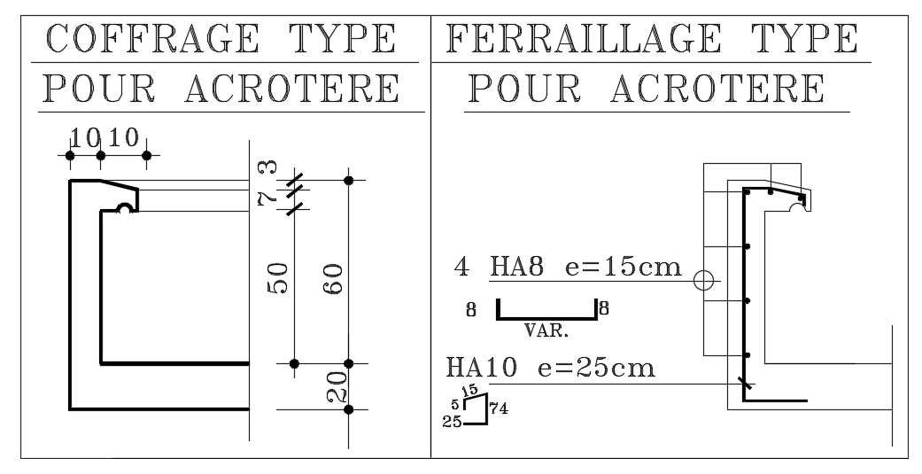
Figure : Coffrage et ferraillage de l’acrotère

CALCUL DES FONDATIONS

Chapitre V :Fondations
Le système de fondation est constitué d’un radier nervuré, le model de calcul est « Coque » avec la méthode des éléments finis implémenté dans le logiciel Robot structural analysis.
Le radier est calculé comme une dalle pleine nervurée renversée appuyé sur un sol élastique, le sol est pris en compte dans la modélisation en introduisant le module de réaction vertical
$K_{z}=1200KN/m2$ (valeur donnée par le rapport géotechnique).

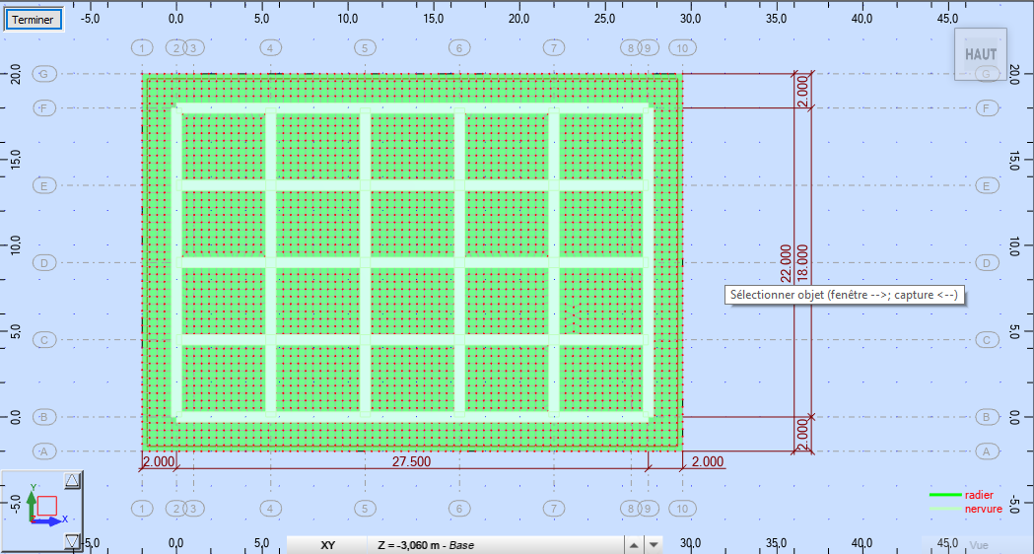
Dimensions en plan du radier

Prédimensionnement du radier :
Pour des raisons pratique « coffrage » le radier va déborder de 200 cm de chaque côté.
- Hauteur du radier
Le prédimensionnement de ce dernier consiste à déterminer sa hauteur pour qu’il résiste aux efforts apportés par la superstructure et ceux apportées par l’effet de sous- pression, cette hauteur doit satisfaire les deux conditions suivantes :
1- Condition forfaitaire ;
- Condition de rigidité ;
Sous réserves des deux autres conditions :
3- Condition de non cisaillement ;
4- Condition de non poinçonnent.

- Condition forfaitaire:
Avec :
L : la plus grande portée du panneau de dalle entre axes des poteaux.
L= 550cm => $68,75 cm≤h≤110cm$ (On prend h = 110cm)
- Condition de rigidité :
Pour qu’un radier soit rigide, il faut que :
L ≤
Avec :
Le : longueur élastique donnée par :
L_{e} =
K : coefficient d’élasticité du sol ; E : module d’Yong du béton (E=3,2.10⁴ Mpa) ;
I : Moment d’inertie du radier ;
b : largeur du panneau le plus sollicité.
Pour notre cas :
b = 5,5m.
$$h≥\sqrt[3]{\frac{3K}{E}{\left(\frac{2b}{π}\right)}^{4}}=\sqrt[3]{\frac{3×\left(12000\right)}{(3,2.{10}^{4})}{\left(\frac{2×5,5}{3,14}\right)}^{4}}=0,55m$$
- On prend h = 110cm

- La hauteur des nervures :
110
h_{n}

$$h_{n}≥\frac{L}{10}=\frac{550}{10}=55cm$$
On prendra h_{n}= 60 cm.
- Epaisseur de la dalle :
$$e≥\frac{L}{20}=\frac{550}{20}=27,5cm$$
On prendra e = 50cm

Tableau 32 :Données relatives aux matériaux ; chargement
Données du béton |  | Données du sol
$$f_{c28}[MPa]$$ | 25 | Contrainte du sol  Bar | 2
$$f_{e}[MPa]$$ | 400 | Contrainte du sol  Bar | 2
Densité du béton KN/m³ | 25 | Contrainte du sol  Bar | 2

Données du radier |  | Coefficient de raideur du sol
Surface (m²) | 693 | Kz (KN/m²) | 1200
Epaisseur du radier (m) | 1,1 | Kz (KN/m²) | 1200
Distance maximale entre deux éléments porteurs (m) | 5,5
Module de Young E (KN/m²) | 32000000

Vérification des contraintes dans le sol :
Distribution des contraintes à l’ELS

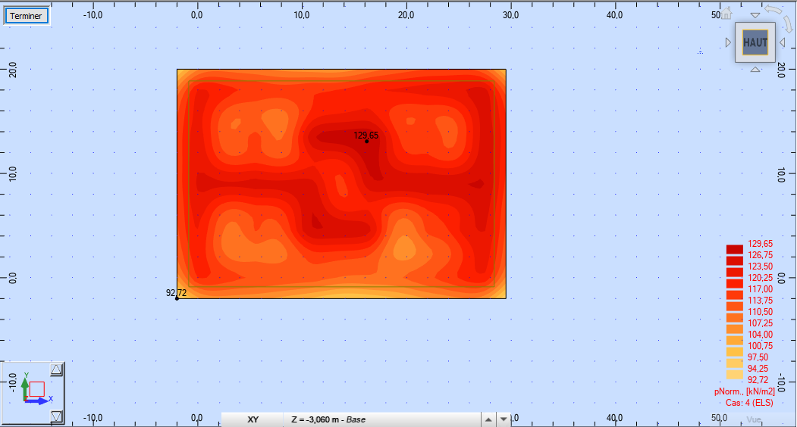
$$σ_{max}=1,29 Bar$$
$$σ_{min}=0,92 Bar$$
- Diagramme des contraintes trapézoïdal :
- $σ_{moyenne}=\frac{3×σ_{max}+σ_{min}}{4}=1,2Bar<2Bar=>Condition vérifiée$

Distribution des contraintes à l’ELU

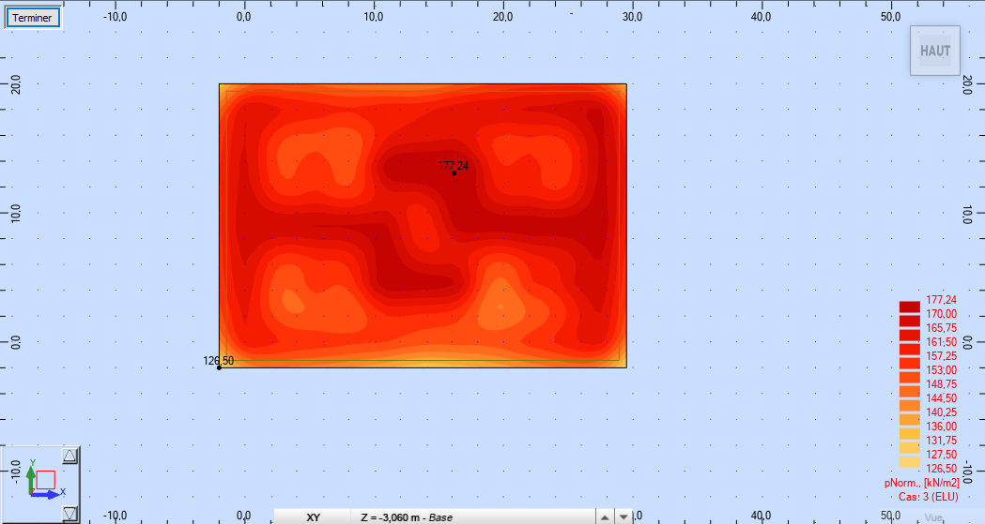
$$σ_{max}=1,77 Bar$$
$$σ_{min}=1,26 Bar$$
- Diagramme des contraintes trapézoïdal :
- $σ_{moyenne}=\frac{3×σ_{max}+σ_{min}}{4}=1,4Bar<2 x 1,5=3 Bar=>Condition vérifiée$

Distribution des contraintes : Combinaisons accidentelles
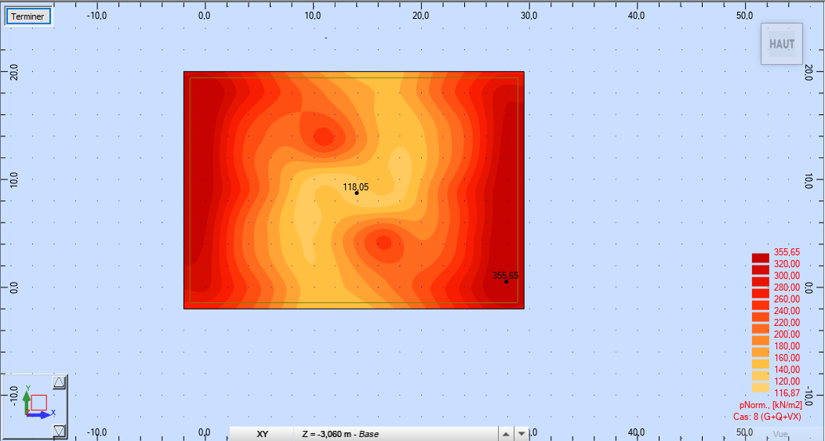
$$σ_{max}=3,55 Bar$$
$$σ_{min}=1,18 Bar$$
- Diagramme des contraintes Triangulaire :
- $σ_{moyenne}=\frac{3×σ_{max+σ_{min}} }{4}=1,63Bar$
- $2,9Bar<1,5×2Bar=3Bar=>Condition vérifiée$

Vérification au non poinçonnement du radier
$P_{u}≤0,045×U_{C}×h×\frac{f_{c28}}{γ_{b}}$
Avec :
$$U_{C}=2×\left(a+h\right)+2×(b+h)$$
$$P_{U} :la charge à l^{'}ELU$$
a ; b : dimensions du poteau
$$h:hauteur de la dalle du radier$$
Tableau 33 :Impacte du poteau sur la dalle du radier
Poteaux du centre (0,60m x 0,60m)
$P_{U}$ | 2583,81 KN
a | 0.60 m
b | 0,60 m
h | 1,10 m
$$U_{C}$$ | 6,80 m
$$0,045×U_{C}×h×\frac{f_{c28}}{γ_{b}}$$ | 5610 KN
Contrainte de cisaillement  $$τ=P_{U}/(h×U)$$ | 345,43 KN /m²
Contrainte de cisaillement maximale :  $$τ_{Max}=0,045×f_{c28}/γ_{b}$$ | 750 KN/m²>345,43 KN /m²
Vérification | Condition vérifiée

Ferraillage du radier
Sollicitations de calcul (M<0 tend les fibres inferieurs)
Tableau 34 :Tableau récapitulatif des moments Mxx [KN.m/m]
Niveau | ELU |  | ELS |  | ACC
Niveau | Appuis | Travée | Appuis | Travée | Appuis | Travée
Radier | -461,90 | 161,5 | -337,31 | 118,19 | -99,65 | -168,59

Tableau 35 :Tableau récapitulatif des moments Myy [KN.m/m]
Niveau | ELU |  | ELS |  | ACC
Niveau | Appuis | Travée | Appuis | Travée | Appuis | Travée
Radier | -467,51 | 115,1 | -340,68 | 83,95 | 213,75 | -157

Tableau 36 :Le choix des armatures
 |  | A cal | choix
XX | Appuis | 32,4 cm² | 11 HA 20 =34,56 cm²
XX | Travée | 10,6 cm² | 10 HA 12 =11,3 cm²
YY | Appuis | 32,8 cm² | 11 HA 20 =34,56 cm²
YY | Travée | 8,9 cm² | 8 HA 12 =9,05 cm²

Calcul des nervures
Sollicitations de calcul :
En Appuis |  |  | En Travée
M_{ELU}(KN.m) | M_{ELS}(KN.m) | M_{ACC}(KN.m) | M_{ELU}(KN.m) | M_{ELS}(KN.m) | M_{ACC}(KN.m)
443,34 | 324,64 | 668,54 | -166,53 | -121,83 | -236,75

Résultat de calcul

 | A min
 | BAEL | RPA | A cal |  | A max |  | A choisi
En appuis | 3,91 | 18 | At=26,89 | A’=0 | At=26,89 | A’=0 | At=27,39 cm²  =>8HA20+2HA12
En travèe | 3,91 | 18 | At=11,4 | A’=0 | At=18 | A’=0 | At=18,35 cm²  =>6HA16+2HA20

l’effort tranchant
Vu max = 485,10 KN
b= 60cm τu= Vu/b x d
d= 54 cm
a=55,5 cm

Vérification vis-à-vis l’effort tranchant :
Vérification de la contrainte tangente limite ultime
τu (Mpa) | τu adm(Mpa) | Vérification
1,49 | 3,33 | OK
Vérification de la contrainte de compression (bielle)
Vu (KN) | 0,267.b.a.fc28 (KN) | Vérification
485,10 | 2222,77 | OK
Vérification des armatures inférieures d'appuis
As (cm²) | Vu/(fe/ϒs) [cm²] | Vérification
18,85 | 13,9 | OK
Vérification de la contrainte moyenne de compréssion
Ru (KN) | σmb (MPa) | 0,867 Fc28 | Vérification
970,2 | 2,91 | 21,667 | OK

